Участие прокуратуры Оршанского района в профсоюзном приеме

28 сентября 2023 года состоялся прием граждан в соответствии с планом-графиком Республиканского правового приема граждан в филиале Оршанская ТЭЦ РУП «Витебскэнерго».
В приеме приняли участие: заместитель председателя Витебского областного объединения профсоюзов Луговцов В.М., правовой инспектор труда Витебской областной организации Белорусского профсоюза работников энергетики, газовой и топливной промышленности Красовский Д.А., председатель Оршанского районного объединения профсоюзов Пустошило О.В., общественный правовой инспектор труда Оршанского районного объединения профсоюзов Раинш Т.А., старший помощник прокурора Оршанского района Корсак В.В.
Заместителем председателя Витебского областного объединения профсоюзов Луговцовым В.М., правовым инспектором труда Витебской областной организации Белорусского профсоюза работников энергетики, газовой и топливной промышленности Красовским Д.А. работники предприятия были ознакомлены с основными изменениями в трудовом законодательстве.
На приеме было принято 5 граждан по вопросам, связанным с воспитанием несовершеннолетних детей; о выполнении работ по совместительству, об особенностях трудовых отношений с молодыми специалистами; а также по вопросу привлечения к ответственности граждан за совершение противоправных действий.
По поступившим вопросам даны разъяснения в соответствии с требованиями Закона Республики Беларусь «Об обращениях граждан и юридических лиц», Указа Президента Республики Беларусь от 15.10.2007 № 498 «О дополнительных мерах по работе с обращениями граждан и юридических лиц».
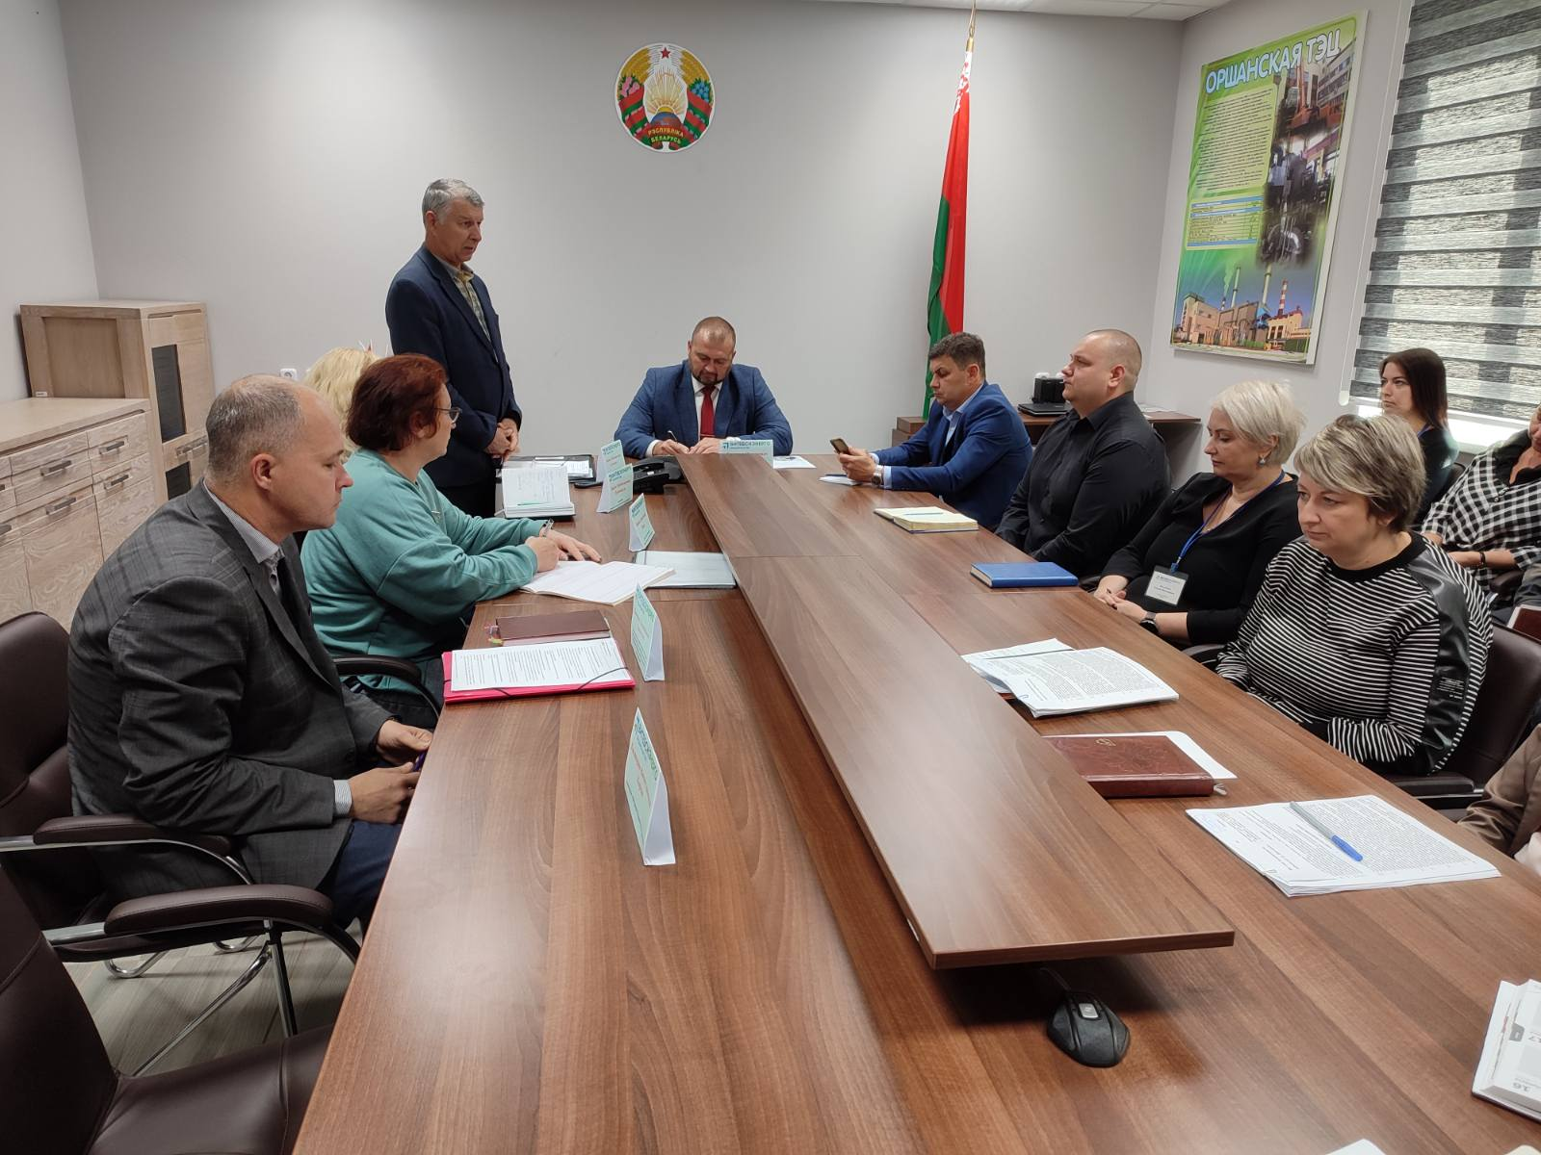

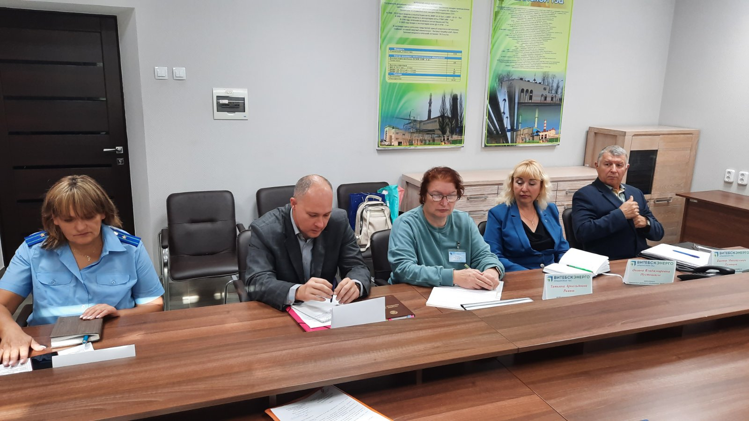

Старший помощник прокурора Оршанского района
младший советник юстиции В.В. Корсак

